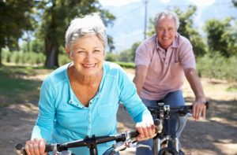
Bien vieillir avec l’aide de l’ostéopathie !

Au fil du temps, le corps se transforme et entraîne des diminutions de l’ensemble de ses fonctions. Ainsi, apparaissent des incapacités, des réductions de mobilité, des problèmes d’alimentation, des troubles du sommeil…
En effet, le corps est une machine dont il faut prendre soin. Pour cela, il faut entretenir sa mécanique (la mobilité), avoir un bon régime alimentaire et un sommeil réparateur.
Ainsi, l’ostéopathie vous conseille et vous aide à bien vieillir, à maintenir vos capacités et profiter de la vie malgré les ans !

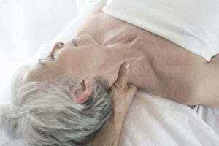
L’ostéopathie : que peut-elle pour les seniors?

L’ostéopathie pour sénior permet de soulager de nombreuses douleurs en redonnant une certaine mobilité à l’ensemble de l’organisme.

Par ailleurs, il est recommandé de faire un bilan régulier et annuel chez votre ostéo. Cette consultation de prévention permettra de vérifier que le corps ne subit pas de contraintes et blocages.
Si c’est le cas, votre ostéopathe vous proposera des séances de rétablissements des équilibres pour vous maintenir en forme.
Pratiquez une activité physique régulière. Les ostéopathes recommandent en particulier la natation, la méthode Pilates, l’aquagym, le yoga et la marche nordique.
Il est important de bien s’échauffer avant l’activité et de faire des étirements après. Ceci afin d’éviter les raideurs qui finissent par favoriser l’apparition de troubles musculo-squelettiques (TMS).
De plus, ces raideurs entraînent une mauvaise circulation sanguine, source de maladies possibles.

Bien vieillir: Les conseils de l’ostéopathe
– Ayez une alimentation équilibrée et évitez les excès dans l’assiette. En effet, s’il faut se faire plaisir en mangeant, il faut se garder d’abus de manger et de boire nocifs pour votre santé.
Observez une règle qui a fait ses preuves : faire un petit-déjeuner copieux, un déjeuner important et un dîner léger.
De plus, il est indiqué de varier votre alimentation. Faites régulièrement aussi une cure détox (voire un jeûne thérapeutique). Ces cures auront pour effet des étirements du système viscéral ! Ce qui est positif pour votre santé. Avant tout détox et jeune, il est important de prendre l’avis d’un médecin pour éviter des accidents.

–Dormez au minimum au moins 7 heures par nuit. Si possible, faites une courte sieste ou une séance de méditation après le déjeuner
–Évitez les matelas trop mous qui ont tendance à aggraver vos tensions musculaires et/ou articulaires au lieu de les soulager.
Pour compléter vos bonnes conditions de sommeil, choisissez un oreiller adapté à votre position. Si besoin, demandez conseil à un spécialiste.

–Investissez dans un tracker d’activité physique pour suivre de manière objective des indicateurs de votre état de santé et améliorer vos habitudes de vie au quotidien . À noter que certains bracelets connectés surveillent aussi votre sommeil.

L’ostéopathie prolonge l’autonomie des personnes âgées.

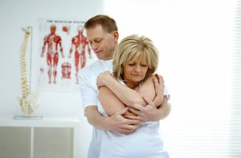
Pour accompagner ces mutations du corps, l’ostéopathie s’adapte aux étapes du vieillissement et à l’état de santé des patients.

–La prévention primaire permet de maintenir en forme et en bonne santé. Des séances régulières ralentissent la dégénérescence tissulaire et l’apparition de troubles fonctionnels. Elles redonnent au corps plus de souplesse et d’équilibre.

–La prévention secondaire soigne les troubles fonctionnels liés à un traumatisme corporel. Elle limite, voire arrête dans les meilleurs cas, la propagation des maux sur d’autres parties du corps. En particulier, l’intervention de l’ostéopathe va normaliser les problèmes articulaires, freiner les impacts infectieux et maintenir la mobilité viscérale.

–La prévention tertiaire minimise la pathologie d’un patient déjà malade afin de contenir les effets parfois invalidants. Ainsi, l’ostéopathe va chercher à maintenir au maximum un équilibre postural pour lutter contre les effets du vieillissement.

Ces actions de prévention contribuent à préserver le capital santé nécessaire pour maintenir le plus longtemps possible un patient un bon état global, physique et psychique.

Ces transformations du corps sont bien sûr incontournables. Mais, le recours à l’ostéopathie est recommandé pour empêcher autant que possible la complication des difficultés motrices. En effet, une personne âgée peut se voir progressivement privée de ses repères, de la possibilité de communiquer correctement avec son entourage, de sa capacité à marcher sans chuter.

En partenaire santé, l’ostéopathie participe, de ce fait, à l’accompagnement du bien vieillir et à maintenir le plus longtemps possible l’autonomie des personnes âgées.

Un plus : l’ostéopathie aquatique
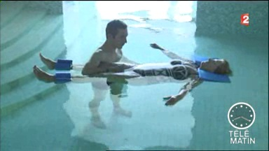
Initiée au Canada et encore peu pratiquée en France, cette technique se pratique en bassin chauffé. L’eau chaude aux propriétés antalgiques est un milieu enveloppant sécurisant qui invite au lâcher prise, et qui permet de pratiquer le traitement avec beaucoup de succès. Il est particulièrement adapté et apprécié des seniors qui, dans cet environnement, disent percevoir les manipulations non pas comme des soins mais comme des pressions agréables.

Benjamin FONTEIX fait partie des quelques ostéopathes Français formés et certifiés en Ostéopathie Aquatique. Il pratique cette technique depuis 2011, qu’il a notamment installée au sein du Centre thermal Thalazur de Bandol.
Il a fait l’objet de reportage TV (Télématin) et de plusieurs articles dans des magazines comme Femme Actuelle, Prima, et artcles consacrés à la santé et au bien-être.
Des informations plus détaillées, et les reportages et articles sont accessibles sur le site :http://osteolabouilladisse.wifeo.com/osteopathie-aquatique.php

°°°°°°°
Faites confiance à votre ostéopathe pour maintenir, sans médicament, un état physique et moral nécessaire à votre confort fonctionnel et à votre vie sociale.

